**BIOGRAFIE JULIUS JASPERS – Pop-Up Cooking**

**Julius Jaspers is misschien wel Nederlands meest bekende tv-chef. Hij was namelijk jurylid bij zowel Masterchef als Topchef en is mede-bedenker van de succesvolle Aziatische streetfoodrestaurants Happyhappyjoyjoy. Hij is bovendien een zeer gerenommeerd kookboekenschrijver. In zijn spaarzame vrije tijd runt hij ook nog eens vijf weeshuizen in Vietnam.**

Julius Jaspers is als chef ook te boeken op uw event binnen BURO2010’s label *Pop-Up Cooking*.

**UNIEKE FOODBELEVING IN NEDERLAND: POP-UP COOKING MET JULIUS JASPERS**Ben jij die saaie statische diners ook zo zat? Word jij ook niet warm van al die kille buffetten?   
Meer zin in een stoere BBQ met Julius Jaspers, of een menu met zijn heerlijke Aziatische streetfood?   
Informeer dan nu naar de mogelijkheden van POP-UP COOKING met Julius Jaspers.

* Julius als TV-chef op jouw event (entertainment)
* Julius geeft zijn signatuur aan het menu (quality-cooking)
* Julius vertelt over de ingrediënten en gerechten (infotainment en storytelling)
* Julius kookt met de aanwezige catering/ keukenbrigade (cooked by…)

Julius, en onze overige chefs, werken met alle (first class) cateraars van Nederland en met elke keukenbrigade…ook van (en bij) jouw bedrijf! **Van 12 tot 1200 personen**.

Kook DNA: allround topchef en culinair presentator en schrijver

Thema/stijl: kook-gerelateerd/ BBQ-koning van NL / Z-O Azie specialisatie & streetfood

**Over Julius:**

Julius Jaspers, leeuw uit 1962, is behalve echtgenoot en vader, chef-entrepeneur. Na in diverse eetcafétjes in Amsterdam gewerkt te hebben begint hij op 20-jarige leeftijd vanuit zijn ouderlijk huis Julius’ traiteurs en is daarmee de jongste cateraar van Nederland. Na twee eetwinkels in Amsterdam en Bussum en een restaurant op het Max Euweplein neemt hij in 1992 het levenswerk van zijn moeder, Studio Bazar, over. In 2010 gooit hij het roer om, stapt uit de handel en keert terug in de restaurantwereld. Hij was jarenlang op tv als jurylid bij zowel Masterchef als Topchef.Julius was de bedenker van -en tot 2019 mede-eigenaar van Julius bar&grill en van de Aziatische streetfoodrestaurants Happyhappyjoyjoy. Momenteel werkt Julius hard aan zijn 17de kookboek, De Stoofbijbel dat in November uitkomt.

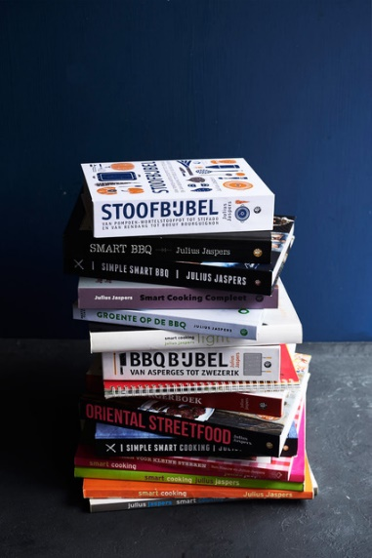**Culinaire boekingen:** [**info@buro2010.nl**](mailto:info@buro2010.nl)  
Management: Theor Verplancke - UMAMI